

《 算法设计与分析 》
实验报告本

班 级： | 计211
学 号： | 21013025
姓 名： | 单楚雄
指导教师： | 叶琪

信息科学与工程学院
2023年 12月
实验二 动态规划和贪心算法

一、实验目的
1、理解动态规划法的设计思想，分析是否满足最优子结构性质，刻画其结构特征，递归地定义最优值（动态规划方程），以自底向上的方式计算出最优值，构造最优解。掌握动态规划的算法框架和设计策略。
2、理解贪心算法的设计思想，掌握贪心算法的算法框架和设计策略，选取度量标准，逐步构造最优解。

二、实验装置
Win7, Visual C++/Java

三、实验内容
（在第一次实验题目库中选择题目，填写题目内容及输入输出要求）
1．P82 算法实现题 3-1独立任务最优调度问题。
2．P82 3-3.石子合并问题。
3．P83.3-4数字三角形问题。
4．P84.3-6 租用游艇问题。
5. P85.3-9.圈乘运算问题。
6. Max Sum
Problem Description
Given a sequence a[1],a[2],a[3]......a[n], your job is to calculate the max sum of a sub-sequence. For example, given (6,-1,5,4,-7), the max sum in this sequence is 6 + (-1) + 5 + 4 = 14.
Input：The first line of the input contains an integer T(1<=T<=20) which means the number of test cases. Then T lines follow, each line starts with a number N(1<=N<=100000), then N integers followed(all the integers are between -1000 and 1000).
Output：For each test case, you should output two lines. The first line is "Case #:", # means the number of the test case. The second line contains three integers, the Max Sum in the sequence, the start position of the sub-sequence, the end position of the sub-sequence. If there are more than one result, output the first one. Output a blank line between two cases.
Sample Input
2
5 6 -1 5 4 -7
7 0 6 -1 1 -6 7 -5
Sample Output
Case 1:
14 1 4
Case 2:
7 1 6

7. Robberies
Problem Description：Ola, has decided upon a tolerable probability of getting caught. She feels that he is safe enough if the banks he robs together give a probability less than this.
Input：The first line of input gives T, the number of cases. For each scenario, the first line of input gives a floating point number P, the probability Roy needs to be below, and an integer N, the number of banks he has plans for. Then follow N lines, where line j gives an integer Mj and a floating point number Pj .Bank j contains Mj millions, and the probability of getting caught from robbing it is Pj .
Output
For each test case, output a line with the maximum number of millions he can expect to get while the probability of getting caught is less than the limit set.
Notes and Constraints
0 < T <= 100
0.0 <= P <= 1.0
0 < N <= 100
0 < Mj <= 100
0.0 <= Pj <= 1.0
A bank goes bankrupt if it is robbed, and you may assume that all probabilities are independent as the police have very low funds.

8.Employment Planning
Problem Description：:A project manager wants to determine the number of the workers needed in every month. He does know the minimal number of the workers needed in each month. When he hires or fires a worker, there will be some extra cost. Once a worker is hired, he will get the salary even if he is not working. The manager knows the costs of hiring a worker, firing a worker, and the salary of a worker. Then the manager will confront such a problem: how many workers he will hire or fire each month in order to keep the lowest total cost of the project.
Input：The input may contain several data sets. Each data set contains three lines. First line contains the months of the project planed to use which is no more than 12. The second line contains the cost of hiring a worker, the amount of the salary, the cost of firing a worker. The third line contains several numbers, which represent the minimal number of the workers needed each month. The input is terminated by line containing a single '0'.
Output：The output contains one line. The minimal total cost of the project.

9.Attack on Titans
Problem Description：So, Captain Levi, the strongest ever human being, was ordered to set up a special operation squad of N people, numbered from 1 to N. Each number should be assigned to a soldier. There are three corps that the soldiers come from: the Garrison, the Recon Corp and the Military Police. While members of the Garrison are stationed at the walls and defend the cities, the Recon Corps put their lives on the line and fight the Titans in their own territory. And Military Police serve the King by controlling the crowds and protecting order. In order to make the team more powerful, Levi will take advantage of the differences between the corps and some conditions must be met.The Garrisons are good at team work, so Levi wants there to be at least M Garrison members assigned with continuous numbers. On the other hand, members of the Recon Corp are all elite forces of mankind. There should be no more than K Recon Corp members assigned with continuous numbers, which is redundant. Assume there is unlimited amount of members in each corp, Levi wants to know how many ways there are to arrange the special operation squad.
Input：There are multiple test cases. For each case, there is a line containing 3 integers N (0 < N < 1000000), M (0 < M < 10000) and K (0 < K < 10000), separated by spaces.
Output：One line for each case, you should output the number of ways mod 1000000007.
Sample Input
3 2 2
Sample Output

10. Advanced Fruits
Problem Description
Your job is to write a program that computes such a shortest name for a combination of two given fruits. Your algorithm should be efficient, otherwise it is unlikely that it will execute in the alloted time for long fruit names.
Input：Each line of the input contains two strings that represent the names of the fruits that should be combined. All names have a maximum length of 100 and only consist of alphabetic characters.：Input is terminated by end of file.
Output：For each test case, output the shortest name of the resulting fruit on one line. If more than one shortest name is possible, any one is acceptable.

Sample Input
apple peach
ananas banana
pear peach

Sample Output
appleach
bananas
pearch

四、程序运行结果
（说明设计思路，解释使用的数据结构，计算时间复杂度）
- 设计思路：
任务调度采用动态规划方法，使用一个二维数组 f[i][j] 表示在A完成前i个任务的情况下，总执行时间不超过j的最小总时间。在动态规划的过程中，对每个任务都分别考虑在A机器和B机器上的执行时间，选择最短的方案。使用两个一维数组 a 和 b 分别保存每个任务在A和B机器上的执行时间。
数据结构：
一维数组 a 和 b 分别保存每个任务在A和B机器上的执行时间。
二维数组 f 用于动态规划，表示在A完成前i个任务的情况下，总执行时间不超过j的最小总时间。
时间复杂度：
主要的时间复杂度来自动态规划的两层循环。第一层循环是对任务数量的遍历，第二层循环是对机器A的总执行时间的遍历。
因此，总的时间复杂度为 O(n^2)，其中 n 是任务数量。

运行结果：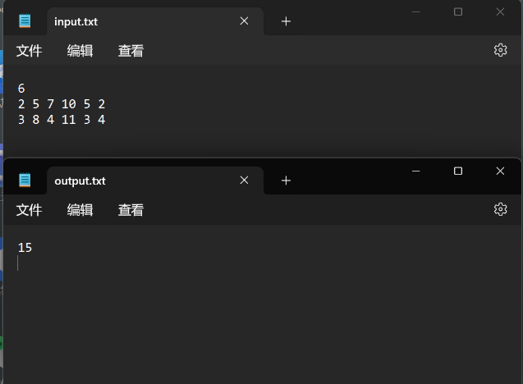

- 设计思路：使用两个二维数组 f1 和 f2 来保存最大值和最小值的状态。通过双重循环
遍历序列长度和序列起始位置，计算最大值和最小值的状态。在计算最大值和最小值时，采用了递归式的思想，将序列划分为两部分，并考虑不同划分的情况。
数据结构：
int a[2 * N + 10] 保存输入的序列，而 f1 和 f2 保存状态信息。通过两个数组来保存最大值和最小值的状态，分别命名为 f1 和 f2。
时间复杂度：
初始化循环的时间复杂度为 O(n)，其中 n 是序列的长度。
双重循环的时间复杂度为 O(n^2)，其中外层循环遍历序列长度，内层循环遍历序列起始位置。在内层循环中，有一个额外的循环，时间复杂度也为 O(n)。
因此，总体时间复杂度为 O(n^3)。

运行结果：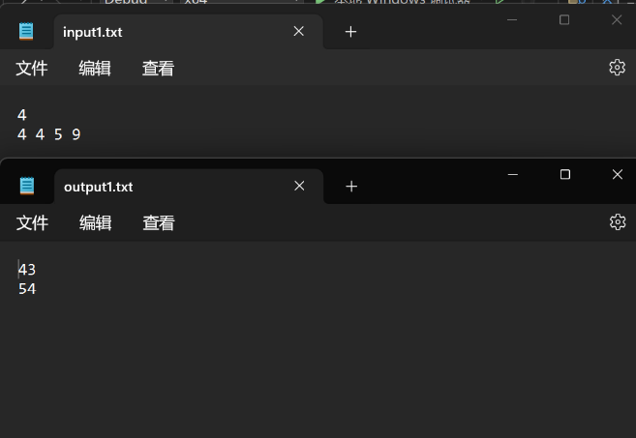

- 设计思路：通过动态规划的思想，从三角形底部开始向上计算，累加每个位置的数字，最终得到每个位置到底端的路径的最大和。
为了输出最优路径，从顶端开始根据计算出的最大和逆向求解路径。
代码使用了两个函数 Solution 和 TrackBack，其中 Solution 计算最大和，TrackBack 回溯路径。
数据结构：
二维数组 int triangle[101][1001] 用于存储数字三角形的数据。
一维数组 int s[101] 用于存储路径的数值。
时间复杂度：
读取输入数据的时间复杂度为 O(n^2)，其中 n 是数字三角形的行数。
动态规划的过程中，有两个嵌套循环，总的时间复杂度为 O(n^2)。
回溯路径的过程中有一个循环，时间复杂度为 O(n)。
因此，总体时间复杂度为 O(n^2)。
运行结果：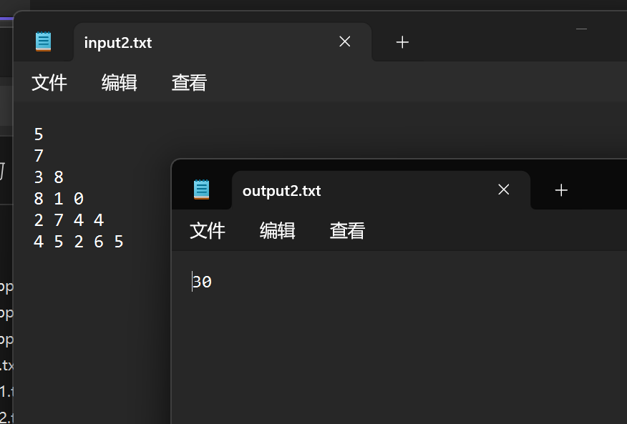

- 设计思路：
通过二维数组 f 表示图的权重矩阵，其中 f[i][j] 表示顶点 i 到顶点 j 的最短路径的权重。使用动态规划的思想，逐步更新矩阵中的值，使得每个顶点之间的最短路径得以计算。
代码采用三重循环，分别用于枚举路径长度、路径起点和路径中间点，通过比较路径的权重来更新最短路径。
数据结构：
二维数组 int f[100][100] 用于存储图的权重矩阵。
使用了一个变量 n 表示图的顶点数。
时间复杂度：
两重循环用于输入图的权重，时间复杂度为 O(n^2)。
三重循环用于动态规划的计算，时间复杂度为 O(n^3)。
总体时间复杂度为 O(n^3)。

运行结果：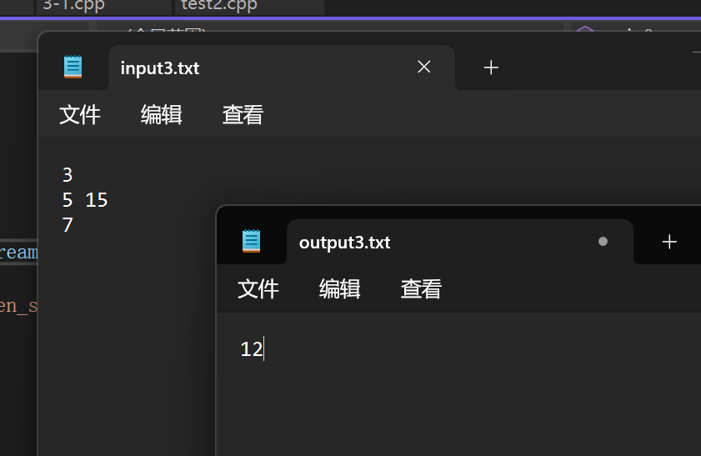

- 设计思路：
通过动态规划的思想，计算从0到L（L为根据X的位数计算的上限）中每个数所需的最少圈乘运算次数。利用递归式 s[a][0] = s[i][0] + s[j][0] + 1 更新每个数的最少圈乘运算次数，其中 a = s[i][1] * s[j][2] + s[j][3]。初始化阶段，通过 count 函数计算每个数的sum、max、min等信息，并设置初始值。在更新的过程中，不断更新 s[a][0] 直到最优值不再变化。
数据结构：
二维数组 int** s 用于存储动态规划的中间状态信息，其中 s[i][0] 存储i所需最少圈乘运算次数，s[i][1] 存储sum(i)，s[i][2] 存储max(i)，s[i][3] 存储min(i)。
使用了 count 函数来计算每个数的sum、max、min等信息。
时间复杂度：
初始化阶段的时间复杂度为 O(L)。
动态规划的过程中，有两个嵌套循环，时间复杂度为 O(L^2)。
总体时间复杂度为 O(L^2)。
运行结果：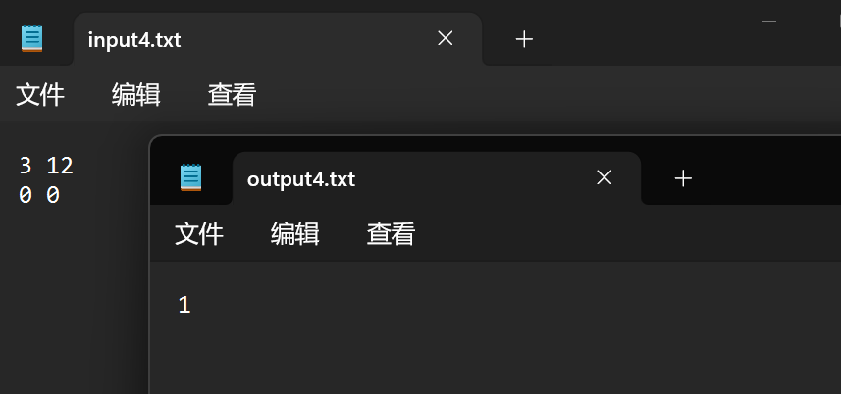

- 设计思路：
使用动态规划的思想，维护两个变量 current_sum 和 max_sum，分别表示当前的子序列和和最大子序列和。当 current_sum 变为负数时，表示当前子序列和对后续的和没有贡献，因此将 current_sum 重置为0，并更新 current_start 的位置。如果 current_sum 大于 max_sum，则更新 max_sum 和记录的起始和结束位置。
遍历整个序列，得到最大子序列和及其起始和结束位置。
数据结构：
使用了 tuple<int, int, int> 来返回三个值，分别表示最大子序列和、起始位置和结束位置。
时间复杂度：
遍历序列的时间复杂度为 O(n)，其中 n 为序列的长度。
每个元素进行常数时间的比较和更新。
总体时间复杂度为 O(n)。
运行结果：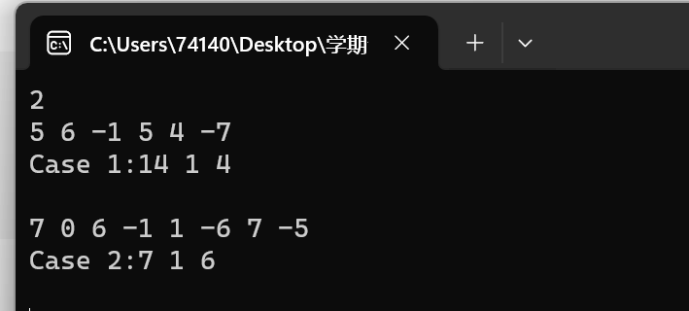

- 设计思路：
将银行按照概率从小到大排序。
从排序后的银行列表中开始遍历，累积每个银行的概率，同时判断概率之积是否大于等于限制。如果概率之积大于等于限制，则将当前银行的金额加入总金额，否则停止遍历。
数据结构：
使用了结构体 Bank 来表示每个银行，包括金额和概率。
使用了一个 vector 存储所有银行。
时间复杂度：
排序的时间复杂度为 O(N log N)，其中 N 为银行的数量。
遍历排序后的银行列表的时间复杂度为 O(N)。

运行结果：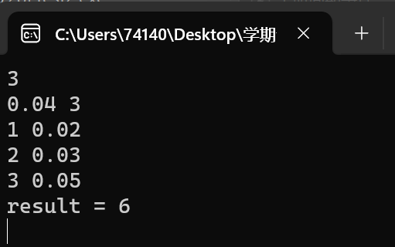

- 设计思路： 题目要求选择数字进行组合，其中每个数字都有选择和不选择两个状态，而每个数字选择的代价不同。使用二维数组 dp[i][j] 表示前i个数字中选择了第i个数字，组成的和为j的最小代价。设计状态转移方程，遍历所有可能的状态，更新 dp[i][j] 的值。
数据结构：
使用了数组 a 存储每个数字的值。使用二维数组 dp 存储动态规划的中间状态。
时间复杂度：
遍历所有数字、状态的时间复杂度为 O(n * maxx^2)，其中 n 为数字的数量，maxx 为数字的最大值。

运行结果：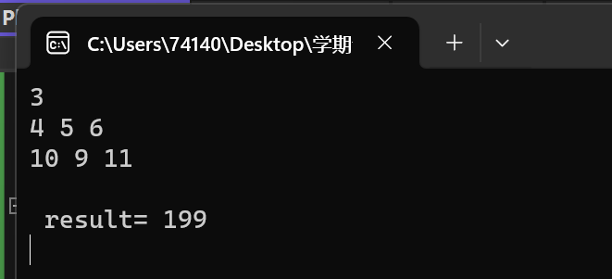

- 设计思路：
使用了模幂运算的方式计算幂次方，以避免溢出。
通过计算加强部队的排列方式，然后减去侦查部队的排列方式，得到最终的方案数。
在计算过程中，对结果进行模运算，以防止数值溢出。
数据结构：
使用了 long long 类型来存储结果，以防止数值溢出。
时间复杂度：
power 函数中的循环执行次数与 exponent 有关，因此时间复杂度为 O(log(exponent))。
主循环中的迭代次数与 K 相关，因此时间复杂度为 O(K)。

运行结果：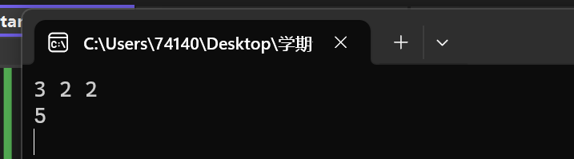

- 设计思路：首先，创建一个二维表 matchLength 用于存储两个字符串匹配后缀的长度。
通过从字符串末尾开始，填充 matchLength 表，如果当前字符匹配，长度加一。
找到 matchLength 表中的最大重叠长度，这个长度表示两个字符串能够匹配的最长后缀。
将两个字符串拼接起来，但是去掉其中一个字符串的匹配部分，即 fruit2.substr(overlap)。
数据结构：
使用了字符串来存储输入的水果名。
使用了二维矩阵 matchLength 来存储匹配后缀的长度。
时间复杂度：
填充 matchLength 表的时间复杂度为 O(len1 * len2)，其中 len1 和 len2 分别为两个字符串的长度。
找到最大重叠长度的过程的时间复杂度为 O(len1 * len2)。

运行结果：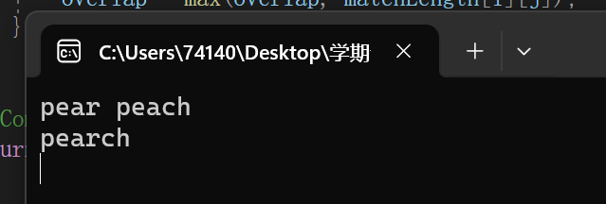

实验二成绩：____________ 教师签名：_______________

